**מיני פרויקט**

**נושאים בלמידה לא מונחית**

אמיר זאושניצר – 316326248

רפאל כהן – 204842561

מבוא

הפרויקט שבחרנו הוא מימוש 3 אלגוריתמי $clustering$ ידועים, השוואה של התוצאות שלנו עם תוצאות המימוש של ספריית $SKLearn$, וניתוח התוצאות.

האלגוריתמים שבחרנו הם:

1. $Gaussian Mixture Models EM$

2. $Mean Shift$

3. $Affinity Propagation$

את המימוש נכתוב בשפת $Python$.  
הקוד יצורף למסמך זה.

אנו נבחן את האלגוריתמים הנ״ל על 5 סוגים של מדגמים שאנו מייצרים, ונציג את התוצאות אשר מצאנו בהם משמעות ולמדנו מהם על אופן פעולת האלגוריתם.  
המדגמים אותם נבדוק:

- שני מעגלים אחד בתוך השני.

- שלושה גאוסיאנים בעלי שונות בסדרי גודל שונים.

- שלושה גאוסיאנים בעלי שונות בסדר גודל דומה.

- שלושה גאוסיאנים אשר עברו טרנספורמציה לינארית.

- שני ״ירחים״ משולבים אחד בשני.

$$GMM EM-Gaussian Mixture Models Expectation Maximization$$

$GMM EM$*הוא אלגוריתם אשר לומד $Gaussian Mixture Model$ לייצוג המדגם.*

*האלגוריתם מקבל פרמטר $K$- ולומד $GMM$ המורכב מ- $K$ קומפוננטות גאוסיאניות.*

*האלגוריתם הוא אלגוריתם איטרטיבי כאשר בכל איטרציה אנו מחשבים את הסתברות השייכות של כל נקודה במדגם לכל אחד מ $K$ הגאוסיאנים בהינתן הפרמטרים של הגאוסיאנים ($E step$), ולאחר מכן מחשבים מחדש את הפרמטרים של הגאוסיאנים בהינתן השייכות של הנקודות במדגם $(M step)$.*

*אנו בחרנו לממש את האלגוריתם בצורה כזו שב- $E step$ אנו מבצעים $hard assignment$. כלומר, אנו קובעים את השייכות של נקודה במדגם לגאוסיאן אליו ההסתברות לשייכות היא הגבוהה ביותר.*

*נתבונן בתוצאות ההרצה של המימוש שלנו לעומת מימוש הספרייה:*

*1.1*

*1.2*

*1.3*

*1.4.*

*ניתוח התוצאות:*

*ניתן להבחין כי עבור המדגמים 1.1, 1.2, שני המימושים הצליחו ממש לזהות את הגאוסיאנים שמהם דגמנו את הנקודות. לעומת זאת, עבור המדגמים של הירחים והעיגולים, האלגוריתם התקשה להבדיל בין העיגול החיצוני לפנימי או בין הירח העליון לתחתון.*

*מכיוון שהאלגוריתם לומד מודל שמורכב מקומפוננטות גאוסיאניות, אנו יכולים לצפות שעבור מידע שאינו מגיע מהתפלגות אשר מבוססת גאוסיאנים – המודל יהיה מוגבל ביכולת שלו לבצע clustering בצורה טובה.*

$$Mean Shift$$

$Mean Shift$*הוא תהליך שמטרתו היא למצוא את ה ״שכיח״ של פונקציית צפיפות בהינתן מדגם מתוכה. ניתן להשתמש בתהליך זה על מנת לבצע clustering.*

*האלגוריתם מקבל פרמטר $bandwidth$ אשר בא לידי ביטוי בחישוב פונקציית קרנל ובחישוב סביבות המרכזים.*

*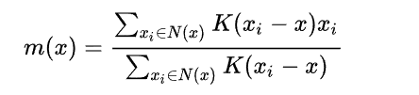התהליך הוא איטרטיבי ואנו מתייחסים לכל מרכז כאל תוחלת נקודות המדגם אשר בסביבתו. בכל איטרציה אנו מחשבים מחדש את המרכזים באמצעות ביצוע פונקציית קרנל על המרחקים מהמרכז אל הנקודות מהמדגם שבסביבתו.*

*ניתן להסתכל על האלגוריתם כ ״מטפס על הר״ – בכל איטרציה, אנו מבצעים ״הזזה״ של המרכזים לעבר אזורים בהם ערך פונקציית הצפיפות הוא גבוה יותר.*

*האלגוריתם מתחיל עם כל נקודות המדגם כמרכזים, ולאחר התכנסות משמיט את המרכזים שקרובים אחד לשני (ניתן לקבוע ע״י סף מוגדר מראש). מכיוון שחישובי המרכזים הם בלתי תלויים אחד בשני, ניתן לחשב אותם במקביל.*

*באופן זה האלגוריתם ״מסיק בעצמו״ את מספר ה-clusters, ולא צריך לקבל אותו כפרמטר כמו $Kmeans$ או $GMM$.*

*במימוש שלנו אנו משתמשים בקרנל גאוסיאני, וניסינו כמה ערכי $bandwidth$ שונים.*

*על מנת להאיץ את מהירות החישוב, אנו משתמשים ב $process pool$ עם מספר קבוע של $worker processes$ כאשר כל $process$ מקבל מרכז, ומבצע את כל האיטרציות עד שהמרכז מתכנס או שהגיע למקסימום איטרציות. האלגוריתם הוא בעל זמן ריצה של $O(n^{2})$, ולכן הרצה מקבילית תורמת משמעותית לזמן הריצה. ההבדל בין זמן הריצה של המימוש מהספרייה לבין המימוש שלנו עומד על בין 1 – 40 שניות, כתלות   
ב- $bandwidth$ ובמדגם.*

*נתבונן בתוצאות ההרצה של המימוש שלנו לעומת מימוש הספרייה:*

*2.1*

*ניתן להבחין במדגם הנ״ל (2.1) כי עבור ערך $bandwidth$ נמוך, שני המימושים מתכנסים למספר רב של מרכזים. לעומת זאת, כאשר הגדלנו את ערך ה $bandwidth$, האלגוריתם התכנס בדיוק ל-3 מרכזים בשני המימושים בצורה אופטימלית.*

*נתבונן כעת בדגם בו דווקא ערך קטן יותר של $bandwidth$ עזר לאלגוריתם למדל את המדגם בצורה טובה יותר.*

*ניתן לראות שעבור התוצאות למטה (2.2), ערך $bandwidth$ גבוה מדי אפשר לאלגוריתם ללמוד clusters גדולים מדי. לעומת זאת כאשר מקטינים קצת את הערך, האלגוריתם הצליח למדל את ה- clustersעם ירידה טובה יותר לפרטים, אך עדיין לא בצורה מושלמת. כאשר הקטנו אפילו עוד, קיבלנו שוב את התוצאה של יותר מדי מרכזים.*

***Affinity Propagation***

*Affinity Propagation הינו אלגוריתם clustering המבוסס על "העברת הודעות" בין נקודות ה-data. ההודעות שנשלחות בין הזוגות של הנקודות מייצגות את מידת ההתאמה של נקודה אחת לייצג נקודה אחרת. בשונה מאלגוריתמי clustering כמו K-Means ואחרים, אלגוריתם זה אינו דורש לדעת את מספר ה-clusters מראש. האלגוריתם מוצא נציגים (exemplars) מתוך ה-data הנתון, אשר מייצגים את ה-clusters השונים.  
  
האלגוריתם משתמש במטריצת similarity שבה נתון עבור כל זוג נקודות מה-data מהי מידת הדומות שלהן (נסמן $s(i,j)$), את ה-similarity ניתן לחשב עם פונקציה שמקיימת: $s\left(i,j\right)>s\left(i,k\right)⟺x_{i} is more similar to x_{j} than to x_{k}$ 
. במימוש שלנו נשתמש בפונקציה $s\left(i,j\right)=-{\left\|x_{i}-x_{j}\right\|}^{2}$.  
  
האלגוריתם הינו איטרטיבי, כל שבכל איטרציה נשלחות ההודעות בין כל הזוגות האפשריים של הנקודות, ומתבצע עדכון של ההתאמה של נקודה לייצג נקודה אחרת.  
ישנן שתי קטגוריות של הודעות אותן מעבירות הנקודות אחת לשנייה (לפי סדר זה):  
1) responsibility: משמעותו כמה מתאימה נקודה אחת לייצג נקודה אחרת.  
עבור נקודות $i$ ו- מחושב:  
2) availability: משמעותו כמה כדאי לנקודה אחת לבחור בנקודה אחרת לייצג אותה.  
עבור נקודות $i$ ו- $k$ מחושב: $$a\left(i,k\right)=\min\left\{0, r\left(k,k\right)+\sum_{i^{'}∉\left\{i,k\right\}}{\max\left\{0, r\left(i^{'},k\right)\right\}}\right\} for i≠k \\ a\left(k,k\right)=\sum_{i^{'}≠k}{\max\left\{0, r\left(i^{'},k\right)\right\}}$$ 
איטרציות אלה ממשיכות עד להתכנסות, שבה נקבעים באופן סופי ה-exemplars. לחלופין, אם הריצה לא מתכנסת לפתרון, האלגוריתם יעצור לאחר מספר מקסימלי של   
איטרציות (מספר זה מתקבל כפרמטר).  
  
האלגוריתם מקבל פרמטר אחד חשוב – preference.  
פרמטר זה משפיע על מספר ה-exemplars שייבחרו (כלומר על מספר ה-clusters):  
preference נמוך (קטן מהערך המינימלי של ה-similarity של ה-data) יניב מספר נמוך של exemplars, ואילו preference גבוה יותר יניב מספר גדול יותר של exemplars. כברירת מחדל, ה-preference שבו משתמש האלגוריתם הוא ה-similarity החציוני (median) של ה-data.*

*נתבונן בתוצאות ההרצה של המימוש שלנו לעומת מימוש הספרייה:*

*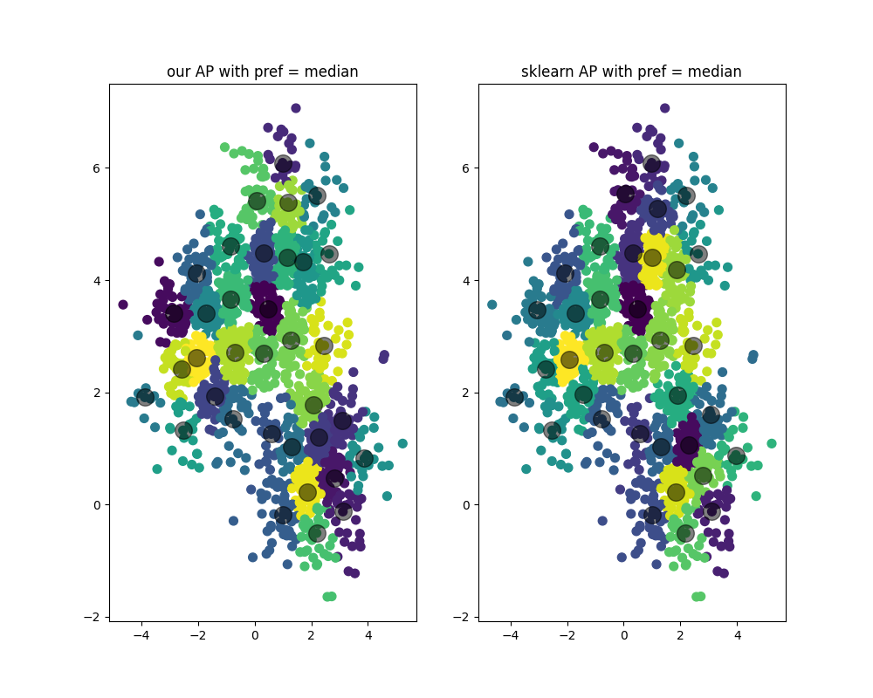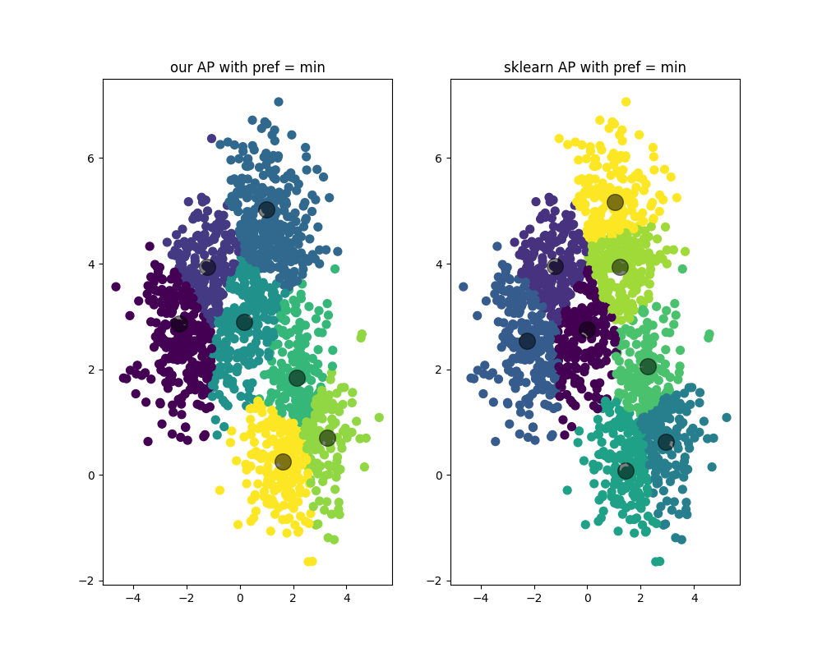3.1*

*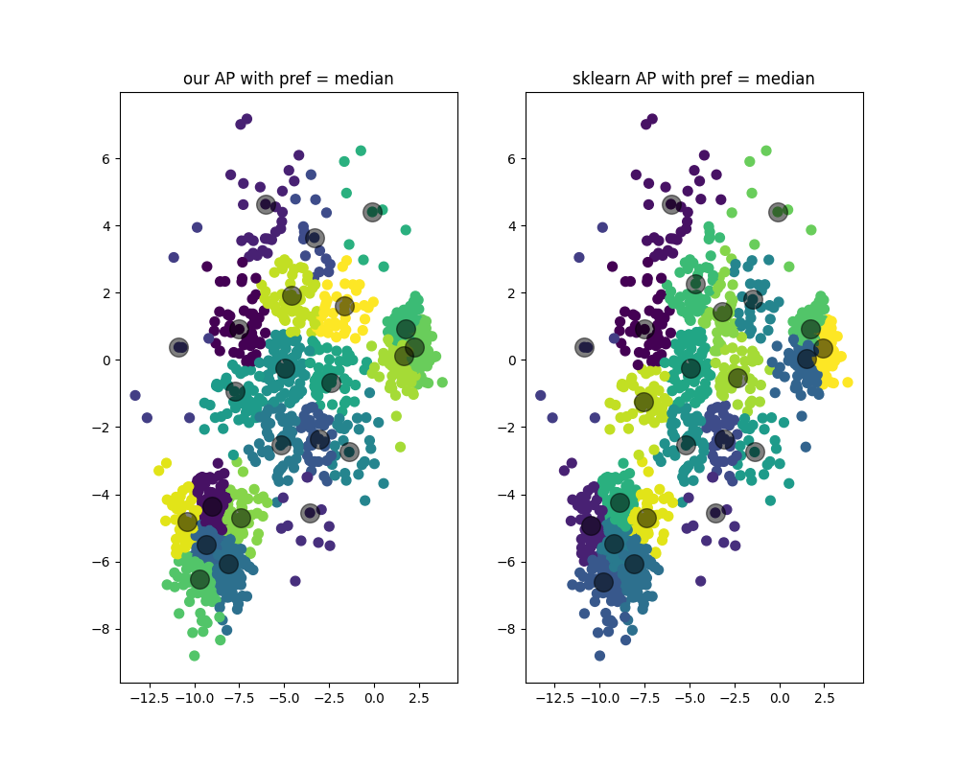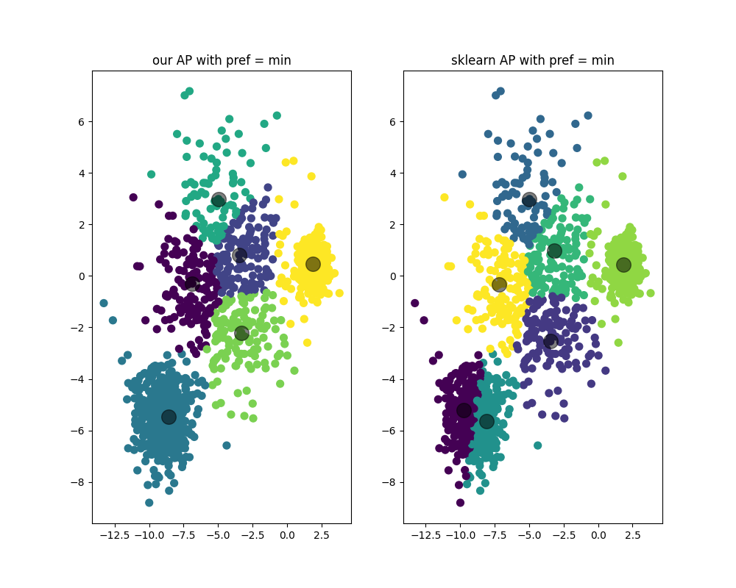3.2*

*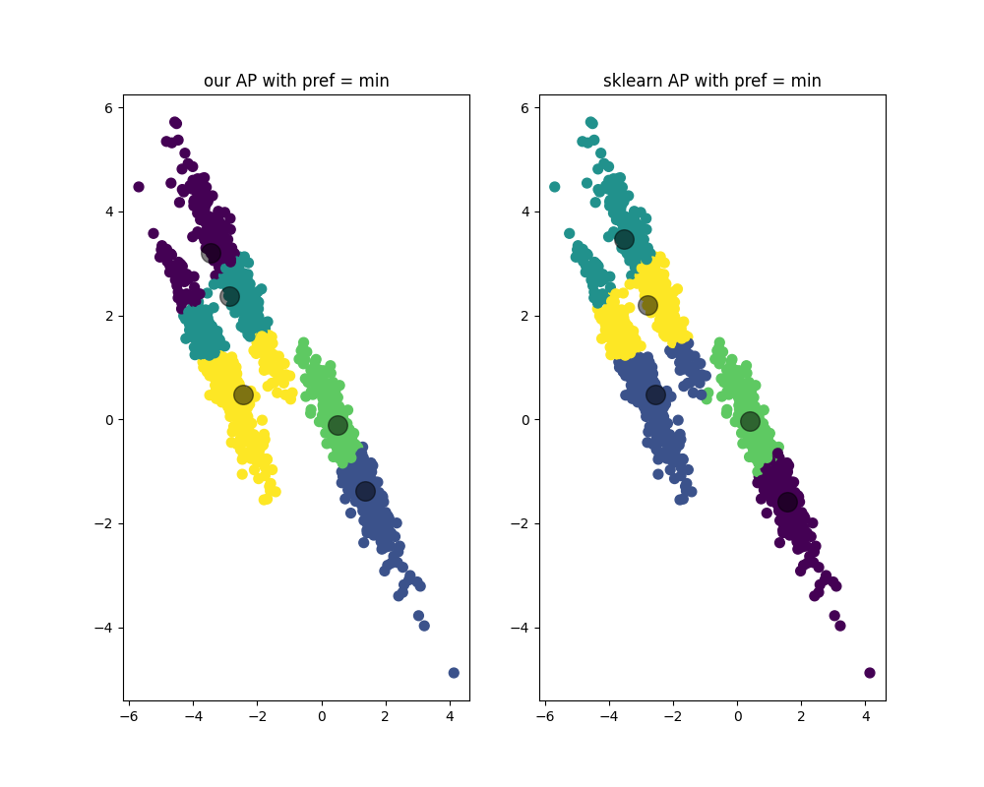3.3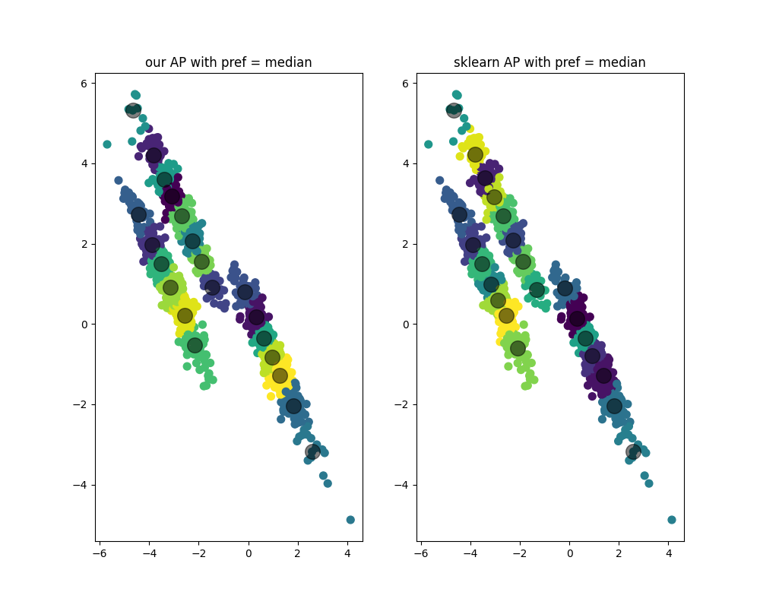*

*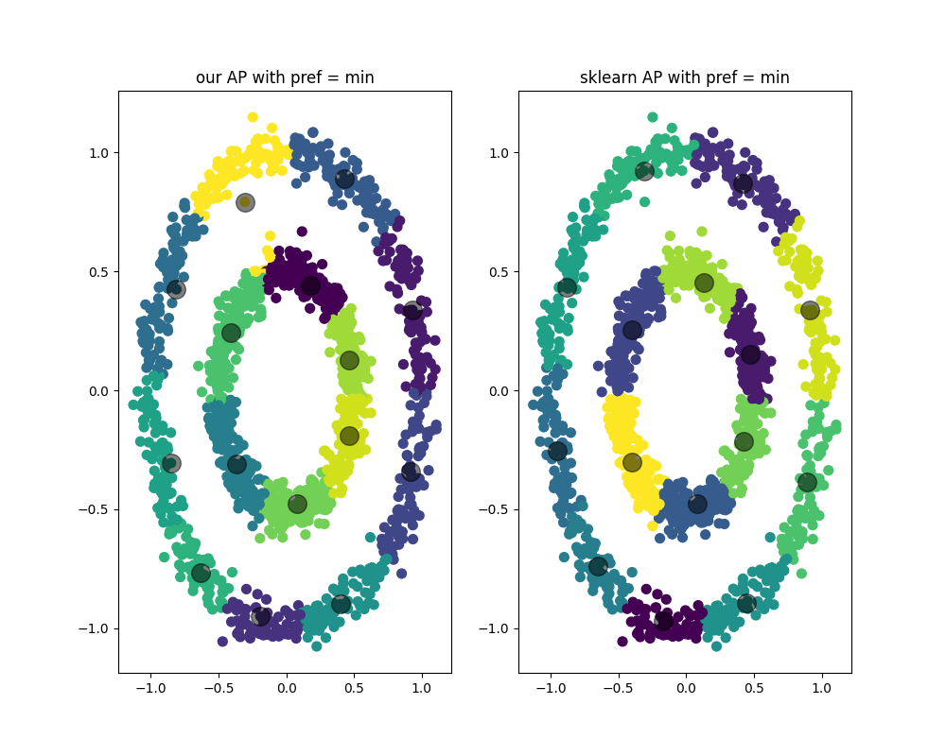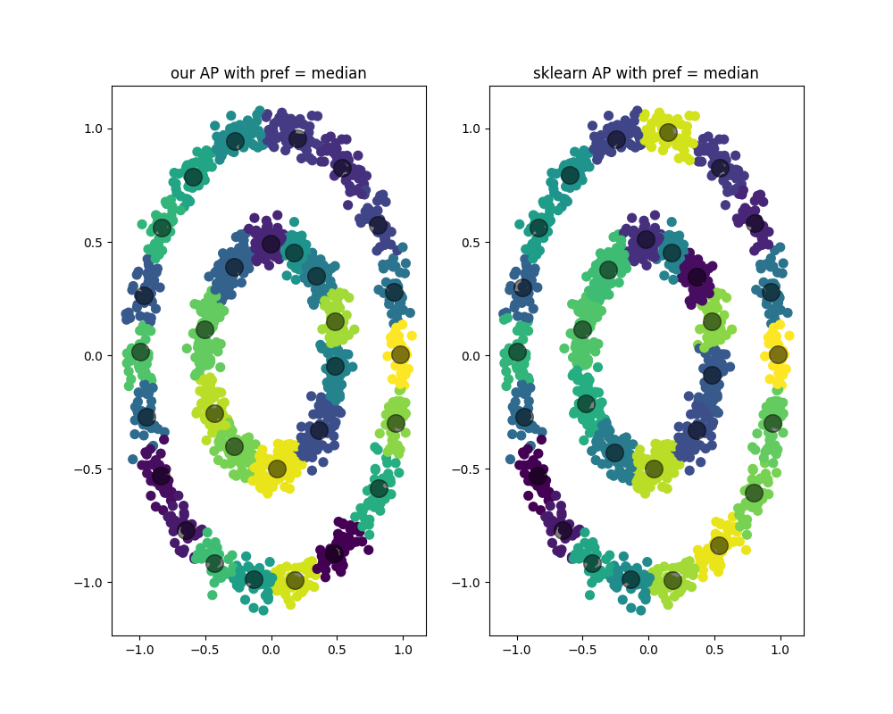3.4*

*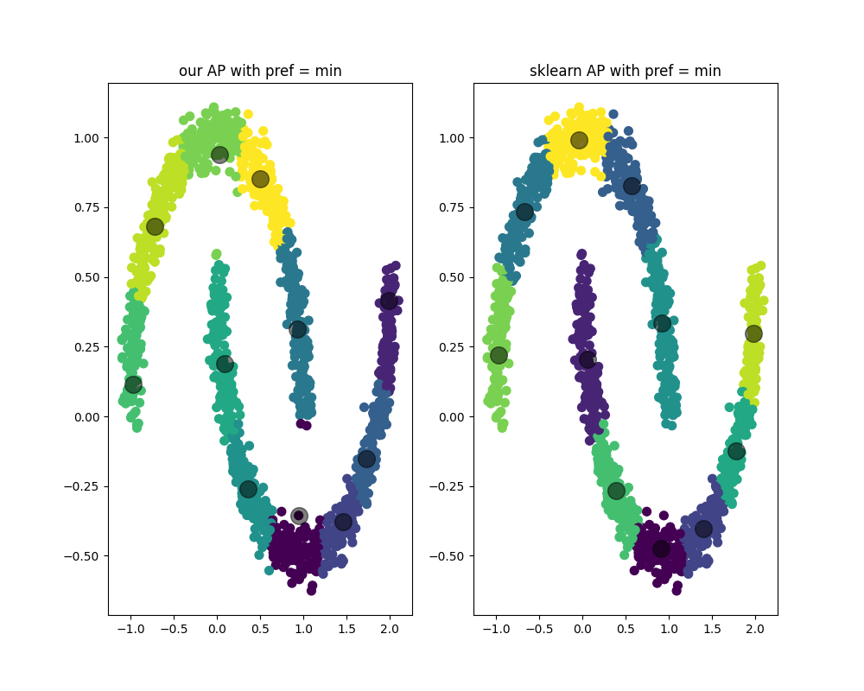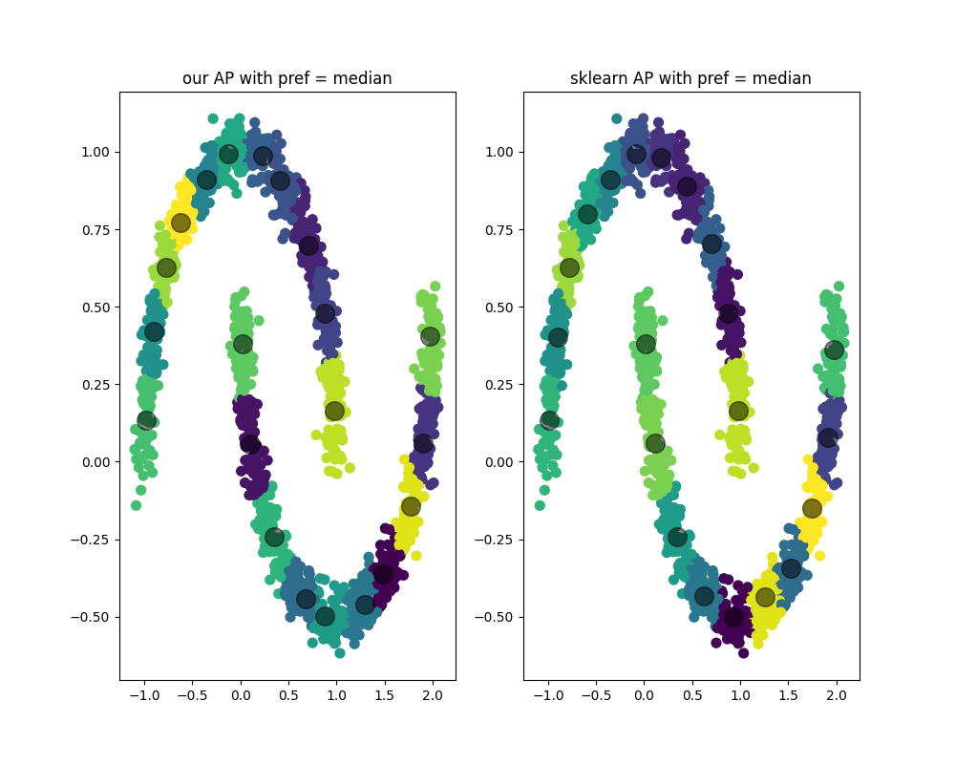3.5*

*ניתוח התוצאות:*

*ניתן לראות כי בכל התוצאות הערך של הפרמטר preference השפיע באופן משמעותי על מספר ה-clusters. בתוצאות בהן ה-preference היה מינימלי האלגוריתם בחר מספר קטן בהרבה של clusters מאשר בתוצאות בהן ה-preference נקבע להיות ה-median.  
הסיבה לכך היא שה-preference קובע את האלכסון של מטריצת ה-similarity, כלומר מתקיים כי $s\left(i,i\right)=preference$. ככל שה-preference קטן, גם הסיכוי שנקודה תיבחר להיות exemplar קטן. כאשר ה-preference נקבע להיות ה-median, לכל הנקודות יש סיכוי שוויני יותר להיבחר כ-exemplars.*